小鼠腹腔细胞回收与种板 Protocol

一、细胞回收（全程注意无菌操作，尽量避免污染）

1. 试剂与耗材准备
（1）实验室：加样槽、排枪
（2）一楼：冰盒
（3）细胞房准备：
① 培养基、PBS 37°C 预热（血清、双抗按需要添加）
② 超净台紫外灭菌 60 min
③ 离心机预冷

二、细胞回收（避免出血，减少机械损伤）
原则：在扎得浅的基础上，针头必须进入腹膜

1. 注射（使腹腔充满液体）

（1）抓取方式：
① 轻柔抓住小鼠尾巴中部，使前爪抓住笼盒隔栏
② 食指弯曲与拇指形成 Y 字，缓慢按住腰部，使脊柱后倾
③ 向正前方推动皮肤，使背部皮肤平滑
④ 四指与鱼际肌尽量多夹住肩胛及背部皮肤，使腹部绷紧凸起
⑤ 成功标准：无法挣扎、腹部挺起、四肢张开

（2）进针：
① 腹中线左右约 10°，压实外皮与腹膜，缓慢前推穿透皮肤
② 45° 下压穿透腹膜，确保针口完全进入腹腔且不伤内脏
③ 调整至约 10° 平行推进，避免扎入肠道或皮下

（3）注射：推入 5 mL PBS，旋转抽出针头

（4）观察：若有血迹，更换回收点位至中线

2. 回收（避免脂肪组织堵针）
（1）更换 1.2 mm 针头
（2）重复标准抓取方式
（3）进针：
① 于腹部液球顶点，压实皮肤与腹膜，轻微穿透皮肤
② 若平行穿刺不顺（常见于 3 月龄以上雄鼠），改用腹中线 45° 穿刺

（4）回收液体（至少 4 mL）：
① 针口半露，待液体自然渗出后轻柔吸取
② 若停止流出，可轻微上挑或前后移动针头清理创口
③ 放松背部或翻转小鼠，借助腹肌收缩挤出液体

三、样品质量判断
1. 纯度低：大量血液或血细胞残留
2. 回收失败：片状碎片或絮状杂质
3. 造模失败：液体清澈但细胞极少
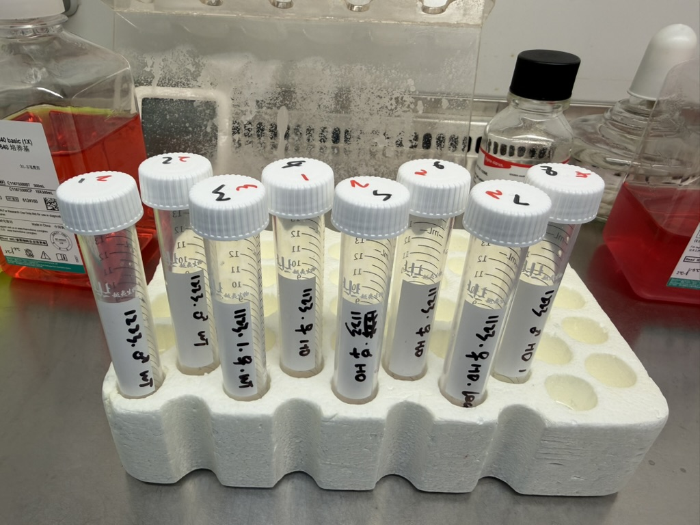

四、细胞种板

1. 纯化
（1）沉淀：1000 rpm，3 min，弃上清
（2）准备培养基、PBS、红细胞裂解液，开启抽吸泵与酒精灯
（3）红细胞裂解：加入 1 mL 裂解液，吹打 5 次
（4）离心：1000 rpm，3 min，弃上清

2. 种板准备
（1）按沉淀体积分组
（2）1 mL 培养基重悬，吹打 5 次
（3）取 10 µL 悬液 + 90 µL PBS 稀释

3. 细胞计数

（1）自动计数仪：
① 上样前震荡，缓慢加入 20 µL
② 选择 1:9 稀释比例，模式 1，记录 3 次平均值

（2）血细胞计数板：
① 计数 8 个中网格
② 遵循左上规则
③ 浓度 = 计数值 / 0.032（个/mL）

4. 稀释与记录
（1）将计数结果录入 Excel
（2）所需细胞量标记于离心管盖

5. 正式种板
（1）记录药物、样品类型、小鼠编号
（2）按编号取细胞，种 6/12 孔板，种前吹打一次
（3）剩余细胞用于 96 孔板
（4）8 字形 + ∞ 型各摇 10 次，放入培养箱

五、细胞换液
1. 准备：
① 培养基、PBS 37°C 预热
② 超净台紫外灭菌 60 min
③ 加样槽 ×2，排枪

2. 换液步骤：
① 逐块取出培养板，先处理 96 孔板
② 吸旧培养基后立即加入 PBS（原体积 1/2）
③ 吸 PBS，加入新鲜培养基

